**大台町地域人権啓発事業講演会**

　古典落語から創作落語まで持ちネタは多数多彩、早くから実力が認められ、2014年には上方落語

の由緒ある名跡である林家菊丸を約115 年ぶりに復活させ、三代目林家菊丸を襲名、テレビ、ラジ

オにも多数出演し、活躍中の林家菊丸さん。賞も数々受けられ、2022年には、文化庁芸術祭におい

て「大賞」を受賞されました。

今回、その林家菊丸さんを講師にお迎えし、難しく思える人権を笑いとともに、楽しくお話いただき

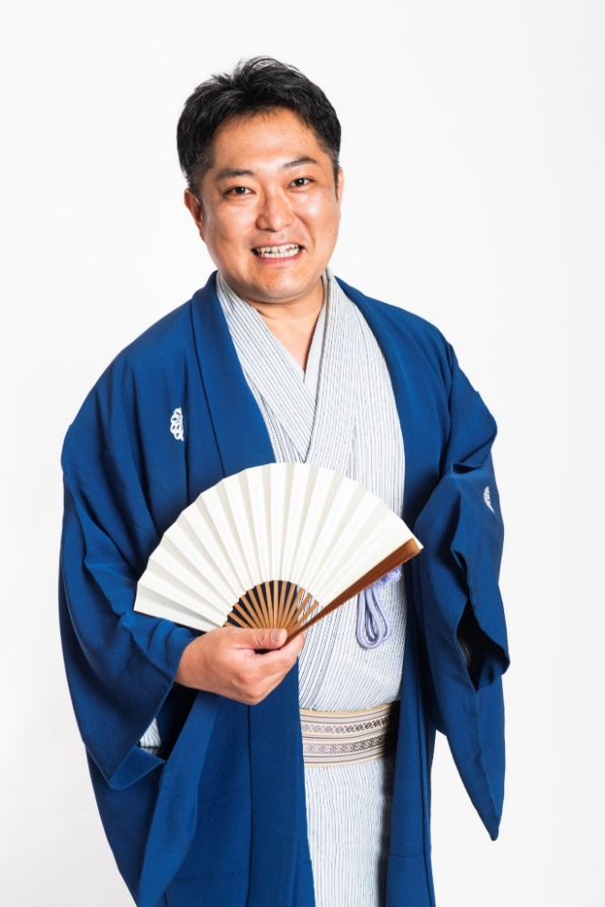ます。皆様、是非お気軽にお越しください。

**内　容**

**人権講演会**

**「真の笑いは平等な心から」**

**講師 三代目 林家菊丸さん**

**日　時**

**令和７年 ２月８日（土）**

**１４：００～１５：３０（受付開始１３：００）**

**場　所**

**大台町健康ふれあい会館（大台町粟生１０１０）**

**林家菊丸さん**

**定　員**

**林家菊丸さんプロフィール**

三重県出身　1974年生まれ

・1994年：四代目林家染丸に入門

・2004年：なにわ芸術祭新人奨励賞

・2013年：第８回繁昌亭奨励賞

・2014年：上方落語の由緒ある名跡林家菊丸を約115年ぶりに復活させ、三代目林家菊丸を襲名

・2015年：第10回繁昌亭大賞

・2022年：令和４年度（第77回）文化庁芸術祭大衆芸能部門大賞

（出演）

・日本テレビ『笑点』正月特番、三重テレビ、ＡＢＣラジオなど多数。

（主な役職）

亀山市文化大使　四日市市観光大使

三重大学社会連携研究センター社会連携特任教授

**２００人※手話通訳があります。**

**申込方法等等**

**入場無料・事前申し込み不要**

**※事前申し込みは不要ですが、定員になりましたら、締め切りさせていただきます。**

**※総合評価方式における人権研修受講確認実績を希望される方は事前の申し込みが必要です。裏面をご確認ください。**

**主　催**

**大台町　三重県**

**問合せ先**

**大台町福祉課　0598-82-3783**

**地域調整防災室地域防災課0598-50-0508**

**三重県松阪地域防災総合事務所**

**総合評価方式における人権研修受講実績確認を希望される方の参加申込**

**方法について（大台町地域人権啓発事業）**

１　総合評価方式における人権研修受講実績の参加申し込みの窓口は、三重県松阪地域防災

総合事務所となりますので、希望される方は、三重県松阪地域防災総合事務所にＦＡＸ

またはメールで下記により申し込んでください。

1. ＦＡＸの場合
   1. 下欄「総合評価方式における人権研修受講実績確認申込書**（**大台町地域人権啓発事業**）」**

にご氏名（ふりがな）、会社名及び会社住所、電話番号を記載いただき、ＦＡＸ番号

（０５９８－５０－０６１８）にご送信ください。（送付状は不要です。）

* 1. 研修当日までに三重県人権センターのホームページから申込用紙「人権研修受講確認申

請書（確認書）」をダウンロードしていただき、研修当日、必要事項を記入したものを受付

時に提出してください。 なお、当日は受講者の本人確認のため、運転免許証・社員証等の

顔写真入りのものを提示してください。

　複数人でお申し込みの場合は、全員のお名前をご記入ください。ご記入いただいた個人

情報は、当事業以外には使用いたしません。

※三重県人権センターホームページ（https://www.pref.mie.lg.jp/JINKENC/HP/index.htm）

（２）メールの場合

①件名を「大台町地域人権啓発事業（２月８日）参加申込」とし、本文にご氏名（ふりがな）、

会社名及び会社住所、電話番号を記載し、メールアドレス（mchiiki@pref.mie.lg.jp）

にご送信ください。

1. 「（１）ＦＡＸの場合②」と同じ手続きをお願いします。

２　総合評価方式における人権研修受講実績の参加申込期日

　　令和７年１月３１日（金）

　総合評価方式における人権研修受講実績確認申込書（大台町地域人権啓発事業）

|  |  |
| --- | --- |
| ふ　り　が　な |  |
| 氏　　　　　名 |  |
| 会社名及び会社住所 |  |
| 電　話　番　号 |  |
| 備　　　　　考 |  |